二、Work Note(工作笔记)

1.transition（转换）
含义：“CSS的transition允许CSS的属性值在一定的时间区间内平滑地过渡。
触发动作：这种效果可以在鼠标单击、获得焦点、被点击或对元素任何改变中触发，并圆滑地以动画效果改变CSS的属性值。”

transition: <property> <duration> <animation type> <delay>

参考链接：http://www.php100.com/html/webkaifa/DIV_CSS/2012/1029/11403.html

2.兼容各个浏览器的transform写法

//Mozilla内核浏览器：firefox3.5+
-moz-transform: rotate | scale | skew | translate ;
//Webkit内核浏览器：Safari and Chrome
-webkit-transform: rotate | scale | skew | translate ;
//Opera
-o-transform: rotate | scale | skew | translate ;
//IE9
-ms-transform: rotate | scale | skew | translate ;
//W3C标准
transform: rotate | scale | skew | translate ;

3. display:inline-block

(1)解决display：inline-block造成的间距空白问题
采用纯css解决方法：在父元素中设置font-size:0,用来兼容chrome，而使用letter-space:-N px来兼容safari:

.finally-solve {
/*根据不同字体字号或许需要做一定的调整*/
letter-spacing: -4px;
word-spacing: -4px;
font-size: 0;
}
.finally-solve li {
font-size: 16px;
letter-spacing: normal;
word-spacing: normal;
display:inline-block;
*display: inline;
zoom:1;
}
方法二：
html{-webkit-text-size-adjust:none;}
.parentElme{font-size:0;*word-spacing:-1px; /*修复IE6、7中始终存在的 1px 空隙*/}
.elem{font-size:12px;letter-spacing:normal;word-spacing:normal;}

(2)使用ext-align:justify实现列表两端对齐
好处：无需计算每个列表元素之间的margin间距，更不用去修改父容器的宽度；

最常见的列表标签-ul, li标签举例，要实现li列表的两端对齐，直接用CSS代码如下：
ul{text-align:justify;}
li{display:inline-block;}

a.还需注意的就是列表元素首尾标签留空（或换行），不能够上一个标签组的结束标签与下一个标签组的其实标签连在一起，列表元素不能处在font-size:0的环境下
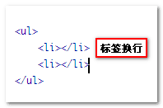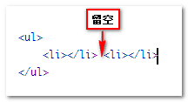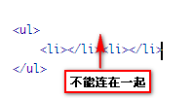

b. 最后一行排列不满的问题：列表（或文字）要两端对齐的前提就是内容必须超过一行，所以解决方法就是在列表（或文字段）的最后创建一个高度为0的宽度100%的透明的inline-block的标签层就可以了
.justify_fix{display:inline-block; width:100%; height:0; overflow:hidden;}
如下html
<span class="justify_fix"></span>

c.实现最后一行左对齐：
原理与上面的两端对齐一致。就是复制几个列表元素的外层标签，等宽，但高度为0，里面就是个&nbsp;(不可缺)，复制的个数一般就是每行元素的列表个数啦
<span class="list left_fix">&nbsp;</span>

.left_fix{height:0; padding:0; overflow:hidden;}
参照网址：http://www.zhangxinxu.com/wordpress/2011/03/displayinline-blocktext-alignjustify%E4%B8%8B%E5%88%97%E8%A1%A8%E7%9A%84%E4%B8%A4%E7%AB%AF%E5%AF%B9%E9%BD%90%E5%B8%83%E5%B1%80/

4.font-weight的数值设置
取值: normal | bold | bolder | lighter | 100 | 200 | 300 | 400 | 500 | 600 | 700 | 800 | 900 | inherit
（其中normal = 400 ; bold = 500）

5.移动端样式控制适配

@media screen and (min-width: 320px) {html{font-size:50px;}}
@media screen and (min-width: 360px) {html{font-size:56.25px;}}
@media screen and (min-width: 375px) {html{font-size:58.59375px;}}
@media screen and (min-width: 400px) {html{font-size:62.5px;}}
@media screen and (min-width: 414px) {html{font-size:64.6875px;}}
@media screen and (min-width: 440px) {html{font-size:68.75px;}}
@media screen and (min-width: 480px) {html{font-size:75px;}}
@media screen and (min-width: 520px) {html{font-size:81.25px;}}
@media screen and (min-width: 560px) {html{font-size:87.5px;}}
@media screen and (min-width: 600px) {html{font-size:93.75px;}}
@media screen and (min-width: 640px) {html{font-size:100px;}}
@media screen and (min-width: 680px) {html{font-size:106.25px;}}
@media screen and (min-width: 720px) {html{font-size:112.5px;}}
@media screen and (min-width: 760px) {html{font-size:118.75px;}}
@media screen and (min-width: 800px) {html{font-size:125px;}}
@media screen and (min-width: 960px) {html{font-size:150px;}}

6.实现图片懒加载
一般加载分为：预加载和懒加载（包括滚动加载）
（1）将页面中的img标签src指向一张小图片或者src为空，然后定义data-src （这个属性可以自定义命名，我才用data-src）属性指向真实的图片，当真正需要加载显示时再将src设置为data-src的值；
分析：当img没有设置src的值时，浏览器是不会发出图片加载请求的；

/*图片懒加载*/
function loadingImg(){
function Load(){}
Load.prototype.loadImg = function(imgUrlArray,callback){
this.imgUrlArray = imgUrlArray;
this.imgNumbers = imgUrlArray.length;
this.loadImgNumbers = 0;
var that = this;
for(var i = 0; i<imgUrlArray.length; i++){
var obj = new Image();
obj.src = imgUrlArray[i];
if(obj.complete){

//判断是否存在于缓存中
that.loadImgNumbers++;
callback(parseInt(that.loadImgNumbers/that.imgNumbers)*100);
return;
}
obj.onload = function(){
obj.onload = null;
that.loadImgNumbers++;
callback(parseInt(that.loadImgNumbers/that.imgNumbers)*100);
}
}
}
var loader = new Load();
loader.loadImgs([

// 将所有需要加载的图片地址写于此处
"http://domain/site/dist/img/XX.png",
"http://domain/site/dist/img/XX.png",
"http://domain/site/dist/img/XX.png",
"http://domain/site/dist/img/XX.png",
"http://domain/site/dist/img/XX.png",
"http://domain/site/dist/img/XX.png",
"http://domain/site/dist/img/XX.png"
],function(percent){

// 假设显示百分比的元素为 $(".percent")
$(".percent").text(percent+'%');

// 加载结束后，隐藏相应的 loading 或遮罩
if(percent==100) {
$(".mask").css('display','none');
}
});
}

loadingImg();

7.去掉input选中后默认的边框
input:focus{border:0;outline:none;}

8.滚动条隐藏
::-webkit-scrollbar{
width:0;
height:0;
}
上面的样式只对pc端的chrome浏览器起作用，对移动端的浏览器无效。

9.理解line-height
（1）若一个标签没有定义height属性（包括百分比高度），那么其最终的高度一定是line-height起作用；

（2）行高的表示方法有：px/em，或normal（浏览器的normal值在1~1.2之间），或百分值，或数值，或inherit继承；

注：150%和1.5在值上是一样的，但它们在继承性上存在差别，百分比会先计算line-height的值，然后以px的单位继承下去；而1.5则是先继承1.5这个值，遍历到对应的标签再计算line-height的像素值；

（3）实现根据文字大小自动调整间距的方法：使用数值，如1.5；

（4）line-height和height可以互换，都可以撑开一个高度，区别在于height会使标签haslayout,而line-height则不会。

10.有滚动条时div高度设置
设计一个div宽高是整个屏幕，页面一般都是可滚动的，所以高度一般是可变的；如下方法可以实现：
基本原理：div继承的是父元素body的高度,body是继承html的高度，html是继承的浏览器屏幕的高度
html{height:100%;}
body{height:100%;padding:0;margin:0;}
.main{background-color: red;width:100%;height:100%;}

11.强制使用双核浏览器提供webkit内核渲染
<meta name="renderer" content="webkit" />

12. 移动端使用rem导致加载时出现抖动问题
解决方法：在body之前放置下面这行js，而不是在body中或是之后；
<script>
document.documentElement.style.fontSize = document.documentElement.clientWidth /6.4 + 'px';
</scrip>

实用css

1.理解background-size
如果使用px来定位的话，那么sprite图是以左上角(0 0) 为中心点的，如加上background-position：10px 20px;（那么图片的左边缘跟上边缘会往下移动20px,往左移动10px;我们平常使用的也是这种情况。)
但使用百分比来定位的话，那图片就不是以左上角为中心点了。要想得到定位的百分比值（n m），我们需要 元素的宽高(w h), sprite图的宽高(k g),我们需要显示icon的坐标（x y），我们以向右向下移动端为正，向上向左为负。可以得到计算公式如下：
left： -n* k + n*w = -x
top： -m* g + m*h = -y

实现一段文字中单词的首字母大写
text-transform: capitalize;

2.2.2 CSS选择器
元素选择器：* 、E、 E#id、 E.class
关系选择器：E、F、E>F、E+F、E~F
属性选择器：E[att]、E[att="val"]、E[att~="val"]、E[att^="val"]、E[att$="val"]、E[att*="val"]、E[att|="val"]
伪类选择器：E:link、E:visited、E:hover、E:active、E:focus、E:lang(fr)、E:not(s)、E:root、E:first-child、E:last-chil等
伪对象选择器：E:first-letter/E::first-letter、E:first-line/E::first-line、E:before/E::before、E:after/E::after、E::selection
（伪类和伪元素的根本区别：是否创造了新的元素（抽象））

2.2.3 权重
一个行内样式+1000，一个id+100，一个属性选择器/class类/伪类选择器+10，一个元素名/伪对象选择器+1。

2.2.4 rgba()和opacity的透明效果有什么不同？
a. opacity作用于元素，以及元素内的所有内容的透明度，rgba()只作用于元素的颜色或其背景色。
b. 设置rgba透明的元素的子元素不会继承透明效果

2.2. 4 CSS中 link 和@import 的区别是什么？
a. link属于HTML标签，而@import是CSS提供的，且只能加载 CSS
b. 页面被加载时，link会同时被加载，而@import引用的CSS会等到页面被加载完再加载
c. import只在IE5以上才能识别，而link是HTML标签，无兼容问题
d. link方式的样式的权重高于@import的权重
e. 当使用 Javascript 控制 DOM 去改变样式的时候，只能使用 link 方式，因为 @import 眼里只有 CSS ，不是 DOM 可以控制

2.2.5请说说你对标签语义化的理解？
a. 去掉或者丢失样式的时候能够让页面呈现出清晰的结构
b. 有利于SEO：和搜索引擎建立良好沟通，有助于爬虫抓取更多的有效信息：爬虫依赖于标签来确定上下文和各个关键字的权重；
c. 方便其他设备解析（如屏幕阅读器、盲人阅读器、移动设备）以意义的方式来渲染网页；
d. 便于团队开发和维护，语义化更具可读性，遵循W3C标准的团队都遵循这个标准，可以减少差异化。

2.2.6你知道多少种Doctype文档类型？
XHTML 1.0 规定了三种 XML 文档类型：Strict、Transitional 以及 Frameset。

2.2.7 截取图片clip介绍
clip:rect(30px 200px 200px 20px) 表示top right bottom left分别指最终剪裁可见区域的上边，右边，下边与左边。而所有的数值都表示位置，且是相对于原始元素的左上角而言的。
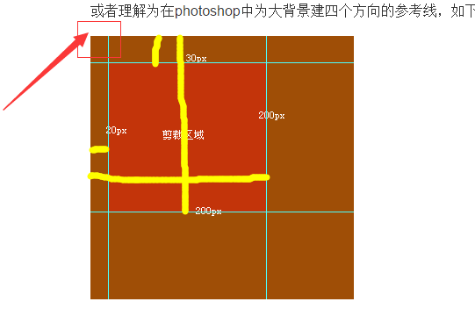

2.pc端的缩放：
(1).IE下：设置zoom:0.5的元素会以该元素的左上角为原点在直接被缩小一半；
(2). ff：使用transform:scale(0.5);
(3).webkit下可选择zoom或scale

3.流式布局
指所有参与布局的DIV都用float:left，宽度都用百分比表示

4.闭合浮动的方法
(1)在浮动元素末尾添加一个空的标签例如 <div style=”clear:both”></div>
(2)使用 br标签和其自身的 html属性
(3)设置父元素overflow值设置为hidden；在IE6中还需要触发 hasLayout,例如 zoom：1
(原因：overflow除了visible，在auto, hidden或scroll时，会建立新的块级格式给他的子元素，从而达到清除浮动的目的)
(4)父元素设置display:table
(5)使用:after 伪元素
（content:".";display:block;height:0;clear:both;visibility:hidden;）
如：
.clearfix:after{content:".";display:block; height:0; visibility:hidden; clear:both; }
.clearfix { zoom:1; }

5.影响div层的顺序的因素：
除了将被定位的元素设置z-index外,元素设置了opacity，transforms,filters,css-regions,paged media等属性也会影响

6.负边距（margin取负值）：
①不脱离文档流（即没有使用定位或浮动）的元素，使用负值时，所有跟随元素都会上移；

②对浮动元素的影响：可以实现写在后面的元素移动到前面；
<div class="leftPart">left</div>
<div class="rightPart">right</div>

如：.leftPart {float:left; margin-right:-100px;}
说明：当leftPart和rightPart都浮动，如果负margin等于实际宽度，则元素会被完全覆盖。这是因为元素的完全宽度等于margin，padding，border，width相加而成，所以如果负margin等于余下三者的和，那元素的实际宽度也就变成了0px。

应用1：实现两列自适应等高
<div class="wrap">
<div class="leftPart">left</div>
<div class="rightPart">right</div>
</div>

Css：
/*.leftPart,.rightPart{border:1px solid black;float: left;}
.leftPart{width:100%;margin-right:-202px;background: red;}
.rightPart{width: 200px;background: green;}*/
.wrap{overflow: hidden;}
.leftPart,.rightPart{float:left;height:auto;margin-bottom:-1000px;padding-bottom:1000px;}
.leftPart{width:100%;margin-right:-200px;background: red;}
.rightPart{width: 200px;background: green;height:auto;}
(测试：有些问题)

应用2：左右两栏固定，中间自适应
<div class="content">content</div>
<div class="leftPart">left</div>
<div class="rightPart">right</div>
Css:
.content,.leftPart,.rightPart{float: left;height:200px;}
.leftPart,.rightPart{width: 200px;}
.leftPart{margin-left:-100%;background: red;}
.rightPart{margin-left:-200px;background: green;}
.content{background:#D4DBED;width: 100%;}

应用3:列表相关
去除ul最右边的li的右边距：
如：<div class="test">
<ul class="testUl">
<li>list1</li>
<li>list2</li>
<li>list3</li>
<li>list4</li>
<li>list5</li>
<li>list6</li>
</ul>
</div>
Css:.test{width:320px;height:400px;background:#4FC964;}
.testUl{
margin:0;padding:0;
list-style-type: none;
margin-right: -10px;
zoom:1;
}
.testUl li{
float: left;width:100px;background: yellow;
margin-bottom:10px;
margin-right: 10px;
}
去除ul最后一个的li的底部边框
<div class="test">
<ul class="testUl">
<li>list1</li>
<li>list2</li>
<li>list3</li>
<li>list4</li>
<li>list5</li>
<li>list6</li>
</ul>

</div>
Css:
.test{width:320px;height:600px;background:#4FC964;border: 1px solid black;}
.testUl{list-style: none;margin:0;padding:0;}
.testUlli{border-bottom: 1px solid black;height:100px;margin-bottom:-1px;}

应用4：多列等高
<div id="wrap">
<div id="left">
style="height:50px"
</div>
<div id="center">
style="height:50px"
</div>
<div id="right">
style="height:50px"
</div>
</div>
</body>
Css:
#wrap{
overflow:hidden;
width:580px;
}
#left,#center,#right{
margin-bottom:-200px;
padding-bottom:200px;
}
#left{
float:left;
width:140px;
background:#777;
height:100px;
}
#center {
float:left;
width:300px;
background:#888;height:30px;
}
#right {
float:right;
width:140px;
background:#999;height:50px;
}
④增加元素的宽度！
左右负边距还能增加元素的宽度，能实现的前提是：该元素没有设定width属性(当然width:auto)是可以的

应用5：负边距+定位：水平垂直居中
使用绝对定位将div定位到body的中心，然后使用负margin（content宽高的一半），将div的中心拉回到body的中心，已到达水平垂直居中的效果。
#test{
width:200px;
height:200px;
background:#F60;
position:absolute;
left:50%;
top:50%;
margin-left:-100px;
margin-top:-100px;
}

7.多列等高及CSS实现自适应布局：
7.1多列等高
<!--原理就是给每一列添加相对应用的容器，并进行相互嵌套,适用于流体布局和多列，但不适用于带边框的 -->
<div class="container">
<div class="rightWrap">
<div class="contentWrap">
<div class="leftWrap">
<div class="left">left<br/><br/><br/></div>
<div class="content">content<br/></div>
<div class="right">right</div>
</div>
</div>
</div>
</div>
Css:
.container{width:960px;overflow:hidden;}
.rightWrap,.contentWrap,.leftWrap,.right,.content,.left{
position: relative; float: left;
}
.rightWrap,.contentWrap,.leftWrap{width: 100%;}

.rightWrap{background:#DFE4F4;overflow: hidden;}
.contentWrap{background:#ECDE8C;right:320px;}
.leftWrap{background:#4CB849;right:420px;}

.right,.content,.left{overflow: hidden; left:740px;}
.right{width: 320px;}
.content{width:420px;}
.left{width:220px;}

7.2三栏布局：左右固定，中间自适应
/*方法一*/
.main{position: absolute;left: 200px;right: 200px;}
.left,.right{width: 200px;}
.left{float: left;}
.right{float: right;}

/*方法二*/
.wrap{padding:0 300px 0 200px;}
.main{float: left;width: 100%;}
.left,.right{position: relative;_display:inline;}
.left{float:left;width: 200px;margin-left: -100%;right:200px;_right:-300px;}
.right{float:right;width: 300px;margin-right: -300px;}

<div class="wrap">
<div class="main">
main-中间自适应部分<br>中间自适应部分<br>中间自适应部分<br>中间自适应部分<br>
</div>
<div class="left">
left-中间自适应部分<br>中间自适应部分<br>中间自适应部分<br>中间自适应部分<br>
中间自适应部分<br>中间自适应部分<br>中间自适应部分<br>中间自适应部分<br>
中间自适应部分<br>中间自适应部分<br>中间自适应部分<br>中间自适应部分<br>
</div>
<div class="right">
right-中间自适应部分<br>中间自适应部分<br>中间自适应部分<br>中间自适应部分<br>
中间自适应部分<br>中间自适应部分<br>中间自适应部分<br>中间自适应部分<br>
中间自适应部分<br>中间自适应部分<br>中间自适应部分<br>中间自适应部分<br>
</div>
</div>

7.3左边固定，右边自适应
/*方法一*/
html{height: auto;}
.container{border:1px solid red;}
.wrapper{position: relative;display: inline-block;border-left: 200px solid #d4c376;vertical-align: bottom;}
.sidebar{position: relative;float: left;width: 200px;margin-left: -200px;}
.main{float: left;}
.main,.sidebar{min-height: 200px;height: auto!important;height: 200px;}

<div class="container">
<div class="wrapper">
<div class="sidebar">Left Sidebar</div>
<div class="main">
Main Content<br/> Main ContentMain Content Main Content<br/>
Main Content<br/>Main Content<br/> Main Content<br/> Main Content<br/>
Main Content<br/> Main Content<br/> Main Content<br/> Main Content<br/>
Main Content<br/> Main Content<br/> Main Content<br/> Main Content<br/>
</div>
</div>
</div>

/*方法二*/
.container{overflow: hidden;}
.left{float: left;margin-bottom: -99999px;padding-bottom:99999px;width: 200px;background:#ccc;}
.content{margin-left: 200px;margin-bottom: -99999px;padding-bottom:99999px;background-color: #eee;}
.left,.content{min-height: 200px;height:auto!important;height: 200px;}

<div class="container">
<div class="left aside">Left aside</div>
<div class="content seticon"> Main Content<br/> Main Content<br/> Main Content<br/> Main Content<br/>
Main Content<br/> Main Content<br/> Main Content<br/> Main Content<br/>
Main Content<br/> Main Content<br/> Main Content<br/> Main Content<br/>
Main Content<br/> Main Content<br/> Main Content<br/> Main Content<br/>
Main Content<br/> Main Content<br/> Main Content<br/> Main Contentlast<br/>
</div>
</div>

7.4上下固定，中间自适应
.headerWrap,.footerWrap,.contentWrap{position: absolute;width:100%;}
.headerWrap,.footerWrap{height:100px;line-height:100px;background-color:#669801;}
.headerWrap{top:0;left: 0;}
.contentWrap{background-color:#F6D96B;overflow: auto;top:100px;bottom: 100px;}
.footerWrap{bottom:0;left: 0;}

<div class="headerWrap">这是头部</div>
<div class="contentWrap">
the中间自适应部分<br>
中间自适应部分<br>
last中间自适应部分<br>
</div>
<div class="footerWrap">这是底部部分。</div>

8.自适应和响应式网页设计
自适应布局:指的是可以自动识别屏幕宽度，并做出相应调整的网页设计，等于使用固定分割点来进行布局。
响应式网页设计：指的是页面的布局（流动网格、灵活的图像及媒体查询）

9．css实现垂直居中：
注：ie7及ie7以下无法识别display:table
(1)固定高度的层相对于浏览器窗体垂直居中的四种方法：
<!DOCTYPE html>
<html>
<head>
<meta charset="utf-8">
<title>垂直居中</title>
<style>
*{margin:0;padding: 0;}

/*fun1 start*/
.wrapper{display: table;height:300px;width: 100%;}
.cell{display: table-cell;vertical-align: middle;border:1px solid black;}
/*fun1 end*/

/*fun2 start(推荐)*/
.content2{position:absolute;top:50%;height:200px;margin-top:-100px;border:1px solid black;}
/*fun2 end*/

/*fun3 start*/
html,body{height:100%;}
.floatEmpty {float:left; height:50%; margin-bottom:-100px;position:relative;}
.content3{clear:both; height:200px; position:relative;border:1px solid black;margin:0 auto;background-color:#FFCC66;width:80;}
/*fun3 end*/

/*fun4 start*/
.content4{position:absolute;top:0;bottom:0;left:0;right:0;margin:auto;height:240px;width:80%;border:1px solid black;}
/*fun4 end*/
</style>
</head>
<body>
<!-- fun1 -->
<!--<div class="wrapper">
<div class="cell">
<div class="content">Content</div>
</div>
</div> -->

<!-- fun2 -->
<!--<div class="content2">content</div> -->

<!-- fun3 -->
<div class="floatEmpty"></div>
<div class="content3">the third content.</div>

<!-- fun4 -->
<!--<div class="content4">content4 is here!</div> -->

</body>
</html>

(2)多行文字高度不确定在层中的垂直居中方式
<style>
/*水平居中*/
/* .center{display: inline-block;_display:inline-block;border:2px solid black;}
.center a{float: left;border:1px solid #fff;padding:5px;}
.container{text-align: center;} */

/*高度不确定的垂直水平居中(兼容ie7及ie7以下)*/
#vc { display:table;overflow:hidden; background-color:#C2300B; width:500px; height:200px; margin-left:50px; *position:relative; }
#vci { vertical-align:middle; display:table-cell; text-align:center; *position:absolute; *top:50%; *left:50%; }
#content { color:#fff; border:1px solid #fff; display:inline-block; *position:relative; *top:-50%; *left:-50%; }

</style>
</head>
<body>
<!--<div class="container">
<div class="center">
<a href="#">1</a><a href="#">2</a><a href="#">3</a>
</div>
</div> -->

<!--方式一：高度不确定的垂直水平居中开始 -->
<!--<div id="vc">
<div id="vci">
<div id="content">
<p>我们垂直居中了，我们水平居中了</p>
<p>我们垂直居中了，我们水平居中了</p>
<p>我们垂直居中了，我们水平居中了</p>
</div>
</div>
</div> -->
<!--方式一结束 -->

</body>
（3）高度不确定的图片进行垂直居中：
方式一：将外部容器设置成display:table，img标签外部再嵌套一个span标签，设置span的为display:table-cell，vertical-align: middle。
如：
<style type="text/css">
body { height:100%; }
#box{width:500px;height:400px; display:table; text-align:center; border:1px solid #d3d3d3;background:#fff; }
#box span{ display:table-cell; vertical-align:middle; }
#box img{ border:1px solid #ccc; }
</style>
<!--[if lte IE 7]>
<style type="text/css">
#box{ position:relative; overflow:hidden; }
#box span{ position:absolute; left:50%;top:50%; }
#box img{ position:relative; left:-50%;top:-50%; }
</style>
<![endif]-->
</head>
<body>
<div id="box">
<span><img src="images/demo_zl.png" alt="" /></span>
</div>
</body>
</div>
方式二：外层容器设置line-height=height,img设置为display:inline-block;vertical-align: middle（推荐兼容ie7及以下）;
如：
<style type="text/css">
.imgWrap{height:200px;width: 600px;line-height: 200px;border:1px solid black; text-align: center; }
.imgWrap img{display: inline-block;vertical-align: middle;*margin-top:expression((200 - this.height )/2);}
</style>
<body>
<div class="imgWrap">
<img src="./images/tmp.jpg">
</div>
</body>

10.JavaScript控制垂直居中
如何控制滚动条滚动时div始终垂直居中方法（前提：弹出框的大小要小于可视窗体的大小）：
Var elemHeight=$(elemId).height();
Var elemWidth=$(elemId).width();
Var leftPos=($(window).clientwidth()-$(elemId))/2;
Var topPos =($(window).clientHeight()-elemHeight)/2+ $(document).scrollTop();
$(elemId).css({left:leftPos,top:topPos});

11.-webkit-text-size-adjust
为了解决chrome不支持小于12px： html{-webkit-text-size-adjust:none;}
不足:设置为none之后，缩放屏幕时，字体不会更改。同时该属性只对chrome27以下有效。

11.弹出灰色遮罩层：
.grayShadowBg{
position:fixed;left:0;top:0; z-index:100;
background:#636363;
filter:alpha(opacity=50);
-moz-opacity:0.5;
-khtml-opacity: 0.5;
opacity: 0.5;
width: 100%;
height: 100%;
}

遮罩层上的居中内容层：
.popDgMain{position: absolute;z-index:101;width:530px;height:326px;left:0;top:0;}

（始终相对于可视屏幕居中：
JS:
/* 弹出遮罩层的窗体相对屏幕居中*/
function setPopupDgPosition($mainContentElem){
//$mainContentElem为$(‘. popDgMain’)
var screenWidth = $(window).width(),
screenHeight = $(window).height();
var scrolltop = $(document).scrollTop();
var objLeft = (screenWidth - $mainContentElem.width()) / 2;
var objTop = (screenHeight - $mainContentElem.height()) / 2 + scrolltop;
$mainContentElem.css({
left: objLeft + 'px',
top: objTop + 'px'
});
}
）

12.弹出层对话框的关闭按钮样式
Css:
.clostBtn{display: inline-block;float: right;margin:10px;
height: 20px;width: 20px;
background: url(./img.png) center center no-repeat; background-position: 0 -20px;
}
a.clostBtn:hover{background: url(./img.png) center center no-repeat;background-position: 0 0; }

html:
<a href="javascript:void(0)" class="closeBtn"></a>
图片：(图1：img.png) （图2：hclose.png）(图：closeBtn.png)

13.鼠标滑轮滚动事件
FF：DOMMouseScroll滚动值获取：event.detail
非FF：onmousewheel 滚动值获取：event.wheelDelta

14. tab设置tr导致边框缺失问题：
受到overflow的影响或可加上table:border:1px solid white;进行解决

15.pc端网页使用字体分析：
（1）推荐常用的英文字体是：arial。 视觉设计的专业人士可能会认为在Windows中使用tahoma、在Mac中使用helvetica更好，比如淘宝的默认字体样式是font: 12px/1 Tahoma, Helvetica, Arial, "5b8b4f53", sans-serif;（注：“5b8b4f53”是宋体的意思，这是unicode的编码方式，不用 SimSun, 是因为 Firefox 的某些版本和 Opera 不支持 SimSun 的写法。使用宋体时，字号常用是12px和14px;12px/1表示默认的行高是默认字体的1倍，即行高是12*1=12px）
中文最好用unicode表示，比如使用宋体是{font-family:\5b8b\4f53;}，使用微软雅黑是{font-family:\5fae\8f6f\96c5\9ed1;}，这样的好处是避免编码问题，同时能得到所有的主流浏览器的支持。使用正确的字体种类写法，避免使用引号，这样可以缩小CSS的大小。
微软雅黑 Microsoft YaHei \5FAE\8F6F\96C5\9ED1
常用的行高：1.2,1:1.5和1:2
（2） 2.1Mac & Windows公有可用英文及数字字体有：Arial, Arial Black, Comic Sans MS, Courier New, Georgia, Impact Times New Roman, Trebuchet MS,
Verdana
Windows下可用中文字体有宋体（中易宋体），新宋体，仿宋体，黑体，楷体，微软雅黑（部分系统适用，Vista以上系统，xp系统没有）。
Mac下可用中文字体有宋体（华文宋体），仿宋体（华文仿宋），黑体（华文黑体），华文细黑，华文楷体。（Mac默认下Safari使用华文宋体，chrome默认使用华文黑体）
（说明：windows下中文字体效果与Mac下字体没有共同字体，故效果差异蛮大的。）
2.2. 对于微软雅黑，以操作系统计算，覆盖率仅为不到30%，未安装该字体的用户可使用宋体或黑体替代，有必要的话可考虑指定替代字体。
1.3. 在Mac中，未针对Mac做Mac字体设置的话，网页字体会按一定规则转成Mac下的字体。
2.4. 正文12px字体建议使用宋体。12-17px宋体比微软雅黑要清晰

16.hack注释的写法：如<!--[if lte IE 7]>
<style type="text/css">?
#box{
position:relative;
overflow:hidden;
}
</style>
<![endif]-->

16.放链接到指定图片的固定位置上，不随窗体的移动而变化
常应用于banner区btn的点击：
如：
<style type="text/css">
.imgWrap{position:relative;left:50%;top:0;margin-left:-960px;width:1920px;height:380px;background:url('./images/car_banner.jpg') center center no-repeat;min-width:1200px;}
.imgWrap .btnA{position: absolute;z-index:2;top:75%;left:56%;display: inline-block;width: 124px;height: 34px;line-height: 34px;border-radius: 2px;background-color:#FF9924;font-size: 18px;text-align: center;color: white;text-decoration: none;cursor: pointer;}
.imgWrap .btnA:hover{background-color: #FF8A05;}
</style>

<body>
<div class="imgWrap">
<a class="btnA" href="#">立即投保</a>
</div>
</body>

如图1：
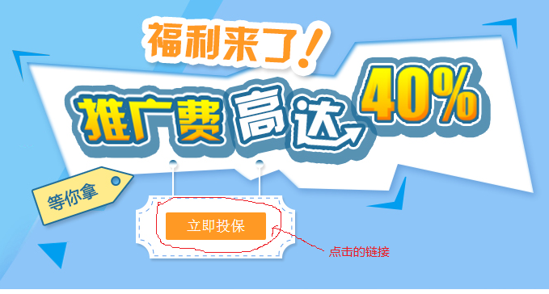
图1
（说明：min-width不能被ie6识别，在ie7中若设置了position：absolute，没有设置z-index的话，默认会放置在最底层，所以为了避免出现效果与预期不符，要设置z-index）

17.关于display：inline-block，min-height,min-width的兼容问题：
（1）inline-block的使用
display:inline-block; /* 现代浏览器 +IE6、7 inline 元素 */
*display:inline; /* IE6、7 block 元素(设置宽度和高度无效) */
*zoom:1; /*触发ie6的hasLayout*/
分析：在ie6，7下的块元素display:inline-block会失效，需要通过*display:inline;*zoom:1做hack处理
（2）vertical-align的适用范围：用于行内元素和表格元素,不适用于块元素（注：常见的行内元素：img,span,a）
(3)min-height和min-width的使用
设置最小高度：min-height可兼容到ie7，兼容id6可以使用_height；
设置最小宽度：直接设置min-width无效，因为元容器的默认高度是填充的内容的高度，而默认宽度是继承父容器的宽度，当然前提是block,所以需要添加display：inline-block
Css如下：
<div style="border:5px solid #f00;min-height:120px;_height:120px;width:300px;padding:12px;">
最小高度最小高度最小高度最
</div>
<div style="display:inline-block;*display:inline;zoom:1; min-width:120px;border:5px solid #f00; padding:12px;">
最小宽度
</div>

18.a属性title与img属性alt：
Alt属性值：告诉搜索引擎蜘蛛该图片表达的内容,本意是替换的意思，即图片不存在的或者因为其他原因没有显示的时候，网页会显示ALT的内容。
Title是提供非本质的额外信息，只是对链接的一个补充提示作用，鼠标移上去会显示title的内容。如果链接文字不完整，可以加上。
（1）兼容问题：当使用title来显示提示性文字时，若提示性文字过长，在Firefox下会出现内容截断，不能显示完全，而ie,chrome下显示正常；
解决方法：手动强制换行：
<a href="javascript:void(0)"
title="123,344,566,123,344,566,123,344,566,123,344,566,123,
&#13;344,566,123,344,566,123,344,566,123,344,5688,">
123,344,566……
</a>
使用js控制：
$('#linkA').attr('title','123,344,566,123,344,566,123,344,566,123,\n566,123,344,566,123,344,566');
js判断是否是ff浏览器内核：
//取得浏览器的userAgent字符串
var userAgent = navigator.userAgent;
if (userAgent.indexOf("Firefox") > -1) {//是ff内核}

19.css实现具有3D效果的按钮
只要将它的左上部边框设为浅色，右下部边框设为深色即可。
div#button {
background: #888;
border: 1px solid;
border-color: #999 #777 #777 #999; }

20.页面的加载过程
（参考网址：http://kb.cnblogs.com/page/129756/）
css
渲染引擎在取得内容后的基本流程：解析html以构建dom树(将标签转换为dom节点)
确定坐标
构建render树（attachment）布局(回流)render树（layout或reflow） ->绘制render树

21.视觉滚动差
如：
<style>
.box{
position:relative;
height:939px; /* 此为元素背景图像实际高度 X 元素*/
margin:0 auto;
background-repeat:no-repeat;
background-position:center center;
background-attachment:scroll; /* 使背景图像相对于窗体固定 */
background-size:cover; /* 取值auto | cover | contain */
overflow:hidden;
text-align:center;
}
.box-1{background-image:url(scrollImg/p1.jpg);}
.box-2{background-image:url(scrollImg/p2.jpg);}
.box-3{background-image:url(scrollImg/p3.jpg);}
</style>
</head>
<body>
<div class="box box-1">区域1</div>
<div class="box box-2">区域2</div>
<div class="box box-3">区域3</div>
</body>

22.浏览器问题
(1)chrome下记住密码之后，form表单下的input会默认有淡黄色背景，所以为input设置背景图片，容易被覆盖。

（2）设置ie默认的文档模式：<meta http-equiv="X-UA-Compatible"content="IE=EmulateIE8" >

(3)关于CSS样式中加padding的文本框在chrome里面高度显示不正确问题
如：定义了line-height:20px; height:20px; padding:2px 5px; 在IE下显示正常，但chrome下的input高度仍是20px，而不是24px
解决：
方法1：页首的声明只写了一个<!DOCTYPE>，把它改为html5的标准声明格式<!DOCTYPE HTML>
方法2：在css里面添加了一个新的样式：box-sizing:content-box;

相关网址：
1.移动端h5字体及间距：http://www.cnblogs.com/shouce/p/5074851.html

23.移动端App相关技巧及遗留问题
1.iOS人机交互规范中提到手指最合适的触控区域至少需要44 point
2.默认操作：（1）两个指头可放大图片；（2）长按出现对话框；（3）阅读中向左滑是在向后翻页

23.1 bug
1.IOS下弹出层遮罩透明度问题

<div class="descrDgWrap">
<div class="fullShadow"></div>
<div class="descrDgDetail">
<p>测试数据</p>
</div>
</div>
CSS:
.descrDgWrap.fullShadow{position: fixed;z-index:1;top:0;left:0;width:100%;height:100%;background-color:#A3A3A3; filter:alpha(opacity=40); -moz-opacity:0.4; -khtml-opacity:0.4; opacity:0.4; }
.descrDgWrap.descrDgDetail{position:absolute;z-index:2;left:0;top:0;width:96%;background-color: white;margin:0 auto;border-radius:6px;}
.descrDgWrapp{padding:20px;line-height:22px;}

Js:
Var $surwayDg=$('.descrDgDetail');
var screenWidth = $(window).width(),
screenHeight = $(window).height(); //当前浏览器窗口的宽高
var scrolltop = $(document).scrollTop(); //获取当前窗口距离页面顶部高度
var objLeft = (screenWidth - $surwayDg.width()) / 2;
var objTop = (screenHeight - $surwayDg.height()) / 2 + scrolltop; $surwayDg.css({ left: objLeft + 'px', top: objTop + 'px' });

问题：descrDgDetail这层应该是浮在最上层，且背景为纯白色，如果scrolltop不为0时，在ios系统下这个层有些灰，但scrolltop=0时显示正常，初步判断是受到fullShadow这层opacity的影响？

23.2 技巧
1.如何自定义移动端控件默认样式，但同时保持原生的touch、focus等事件
方法：将自定义样式覆盖在控件上，原来控件设置为opacity：0；

23.3 注意事项
1.头部导航高度固定为44px，字体大小可选择18px

2.移动端button状态
（按钮有三态Normal（正常）、Pressed/Highlighted（按下）、Disabled（不可点击））

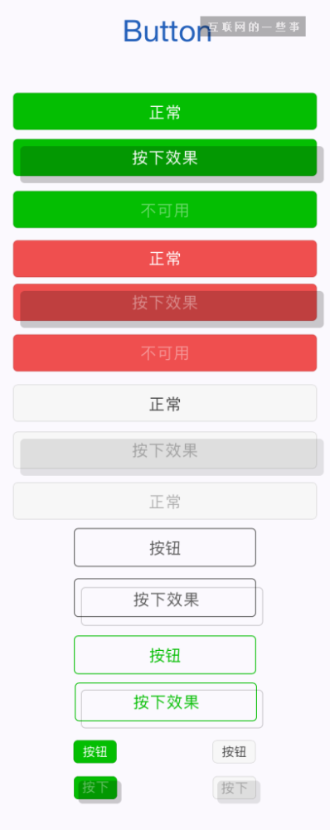
图1
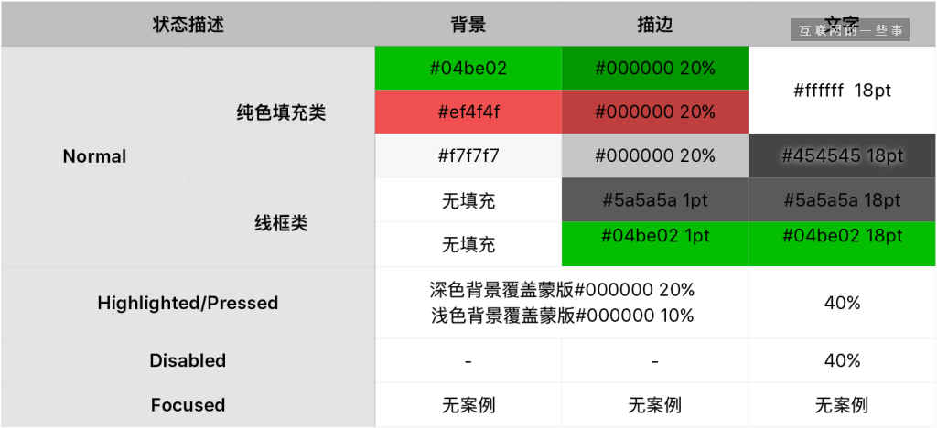图2
（说明：是在纯色基础上叠加20%的#000000）

2.1点击a链接出现阴影遮罩

方法一：
html：
<a href="javascript:void(0)" class="clickLink">点击按钮</a>

css:
a{position: relative;display: block;background-color: #04BE02;border-radius:4px;text-align: center;border:none;text-decoration: none;}
.pressShadow{position: absolute;top:0;left:0;background-color: #000000;filter:alpha(opacity=20); -moz-opacity:0.2; -khtml-opacity: 0.2; opacity: 0.2;}
a,.pressShadow{height: 30px;line-height: 30px;width:100px;color: white;}

js:
$('a').on("touchstart", function(){
$(this).after("<div class='pressShadow'></div>");
}).on("touchend", function(){
$(this).siblings('.pressShadow').remove();
})
方法二：

html:
<a href="javascript:void(0)">点击按钮</a>
css:
a{position: absolute;background-color: #04BE02;border-radius:4px;text-align: center; border:none;text-decoration: none;height: 30px;line-height: 30px;
width:100px;color: white;
}
a.shadowClick:after{content:'';height:30px;width:100px;
position: absolute;top:0;left:0;background-color: #000000;
filter:alpha(opacity=20);-moz-opacity:0.2;-khtml-opacity:0.2;
opacity: 0.2;
}
js:
$('a').on("touchstart", function(){
/* var cStyle=document.createElement('style'); cStyle.innerText="a:after{content:'';height:30px;width:30px;width:100px;
color:white;border:1px solid red;position:absolute;top:0;left:0;
background-color: #000000;filter:alpha(opacity=20); -moz-opacity:0.2; -khtml-opacity: 0.2;opacity: 0.2;
border:1px solid red;}";
document.body.appendChild(cStyle);
*/
$(this).addClass('shadowClick');
}).on("touchend", function(){
$(this).removeClass('shadowClick');
});

24.图片加载问题
/*图片懒加载*/
function loadingImg(){
function Load(){}
Load.prototype.loadImg = function(imgUrlArray,callback){
this.imgUrlArray = imgUrlArray;
this.imgNumbers = imgUrlArray.length;
this.loadImgNumbers = 0;
var that = this;
for(var i = 0; i<imgUrlArray.length; i++){
var obj = new Image();
obj.src = imgUrlArray[i];
obj.onload = function(){
that.loadImgNumbers++;
callback(parseInt(that.loadImgNumbers/that.imgNumbers)*100);
}
}
}
var loader = new Load();
loader.loadImgs([

// 将所有需要加载的图片地址写于此处
"http://domain/site/dist/img/XX.png",
"http://domain/site/dist/img/XX.png",
"http://domain/site/dist/img/XX.png",
"http://domain/site/dist/img/XX.png",
"http://domain/site/dist/img/XX.png",
"http://domain/site/dist/img/XX.png",
"http://domain/site/dist/img/XX.png"
],function(percent){

// 假设显示百分比的元素为 $(".percent")
$(".percent").text(percent+'%');

// 加载结束后，隐藏相应的 loading 或遮罩
if(percent==100) {
$(".mask").css('display','none');
}
});
}
loadingImg();

25.css的关系选择器
X + Y ：紧邻的兄弟元素
X > Y ：子元素
X ~ Y ：兄弟元素

（IE7+、ff、chrome兼容）

二、对比

1.display：none的图片或背景的请求情况
1下面是普通隐藏的img标签（有请求: file:///F:/test-example/req-img/images/3.jpg）
<img src=" ./images/3.jpg" class="hide">
2、下面是被隐藏的img标签（有请求: file:///F:/test-example/req-img/images/3.jpg）
<div class="img2 hide">
<div class="img2-inner"><img src=" ./images/3.jpg "></div>
</div>
3、下面是背景设在隐藏的div（有请求: file:///F:/test-example/req-img/images/3.jpg）
<div class="bg1 hide"><!-- 这个div设有背景 --></div>
4、下面是背景设在隐藏div的子元素（没有请求: file:///F:/test-example/req-img/images/3.jpg）
<div class="bg2 hide">
<div class="bg2-inner"><!-- 这个div设有背景 --></div>
</div>
5、下面是背景设在隐藏div的子元素的子元素（没有请求file:///F:/test-example/req-img/images/3.jpg）
<div class="bg3 hide">
<div class="bg3-inner">
<div class="bg3-inners"><!-- 这个div设有背景 --></div>
</div>
</div>

2.动画实现方式对比
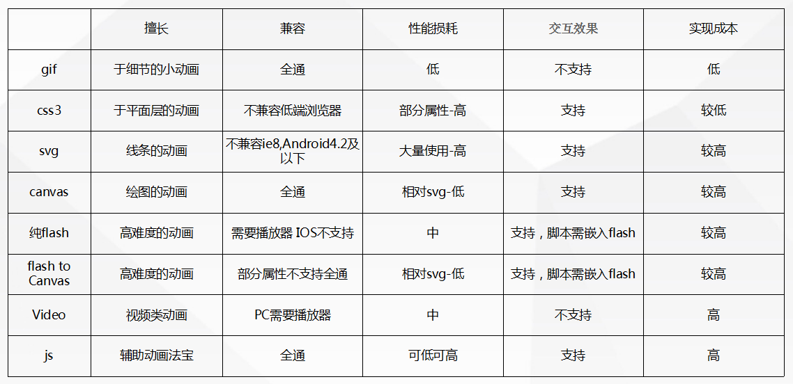 图1动画实现方式.对比

三、css3与html5
1.媒体查询
（1）纵向放置显示屏
<linkrel="stylesheet" media="screen and (orientation:portrait)" href="portrait-screen.css"/>
(2)特性：orientation：检查设备处于横向还是纵向；aspect-ratio:视口宽高比

2.html5
(1)语义化标签：<section>、<nav>、<article>、<aside>、<hgroup>、<header>、<footer>、<article>
文本级语义元素：<b>、<em>、<em>、<i>

3.离线web应用

4.css3
HSL颜色：该模式基于一个360。的色相环，第一个数字代表色相，60为黄色，120为绿色，180为青色，240为蓝色，300为洋红色，360为红色；后两个值分别表示饱和度和亮度（0%全黑~100%全白变化），值为百分比。

5.字体图标的使用
参考链接：http://fico.lensco.be/

6.动画效果
（1）1s的默认过渡速度（ease）体验效果较好
变形（transformation）包括2D和3D，过渡（transitions）;
2D变形：scale（缩放元素）、translate(移动元素)、rotate（旋转）、skew(沿X和Y轴对元素斜切)、matrix(以像素精度控制变形)
css3动画三大属性：Transform（变形）、Transition（过渡）、Animation（动画）

7.解决不同浏览器表现问题：渐进增强和优雅降级

四．Bootstrap
Api: http://v3.bootcss.com/css/
1.css
（1）布局容器：.container和.container-fluid（100%宽度）,两者不可互相嵌套；
（2） col-xs-*(适用于pc端和用移动)、.col-sm-*（适用于平板设备），.col-md-*，.col-ld-*(大屏)，创建基本的栅格类，如：
<div class="row">
<div class="col-md-4">the 4</div>
<div class="col-md-8">the 8</div>
</div>

xs (phones), sm (tablets), md (desktops), and lg (larger desktops)
(3)列数>12，应该另起一行进行排列，但由于别的行高不同，导致类似浮动的效果，可采用.clearfix，如：
<divclass="clearfix visible-xs-block"></div>
(4)重置偏移，后推或前拉某个列，采用如col-md-offset-2
(5)改变列的顺序：.col-md-push-* 和 .col-md-pull-*
（6）p默认字体大小：14px,行高： 1.428；
<pclass="lead">...</p>可让段落突出显示；
内嵌文本:<mark>、<del>、<s>、<ins>、<u>、<small>、<strong>、<em>、<b>、<i>
（含义：高亮、被删除的文本、无用文本、插入文本、带下划线的文本、小号文本（父类字体大小的85%）、着重、斜体（<b>用于高亮单词或短语，不带任何着重的意味；<i>标签主要用于发言、技术词汇等））；

(7)文本对齐方式：text-left、text-justify、text-nowrap等
改变大小写：text-lowercase、text-uppercase、text-capitalize
缩略语（当鼠标悬停在缩写和缩写词上时就会显示完整内容）： <abbrtitle="attribute">attr</abbr>
(8)地址<address></address>在每行结尾添加<br>可以保留需要的样式。
（9）情境文本颜色：text-muted，text-primary，text-success，text-info，text-warning，text-danger，对应的情境背景色，只需将上面的text改为bg.
(10)快速浮动：pull-left、pull-right（不能用于导航条组件中，用.navbar-left 或 .navbar-right）
（11）内容块居中：center-block，清除浮动：.clearfix；
显示/隐藏：.show/.hide/.invisible
（12）列表
无序列表：<ul><li></li></ul>
有序列表：<ol><li></li></ol>
无样式列表：<ul class="list-unstyled"><li></li></ul>
内嵌列表：<ul class="list-inline"><li></li></ul>
描述列表：
<dl class="dl-horizontal">
<dt></dt>
<dd></dd>
</dl>

（13）表单
<div class="form-group">
<label for="exampleInputEmail">Email</label>
<input type="text" id="exampleInputEmail" class="form-control" placeholder="Email">
</div>
a.所有设置了form-control的input，textarea和select都将默认设置宽度属性为width：100%；
b. 内联表单：form-inline类，只适用于视口至少在768px宽度时，若小于这个宽度就会使表单折叠；
一定要为每个输入控件设置label 标签，可以使用sr-only类将其隐藏;
form-horizonta;
bootstrap对表单控件的校验状态，如error、warning和success状态，都定义了样式，使用时，添加.has-warning、has-error或 has-success类到这些控件的父元素即可；
针对校验状态为输入框添加额外的图标，只需设置相应的.has-feedback类并添加正确的图标即可；

c.下拉列表（select）
显示多选项：multiple
d.按钮
类型：btn-default,btn- primary,btn- success,btn-info,btn-warning,btn-danger,btn-link
尺寸：btn-lg,btn-sm,btn-xs
激活状态：添加active类
禁用状态：disabled
2. 组件
（1）下拉菜单
（2）按钮组：按钮式下拉菜单、单按钮下拉菜单、分列式按钮下拉菜单、向上弹出式菜单、
（3）输入框组合：通过在文本输入框input前面、后面或是两边加上文字或按钮，可以实现对表单控件的扩展。为input-group添加input-group-addon或input-group-btn类
(4)导航：依赖nav类，
（5）导航条
(6)分页
（7）标签
（8）徽章：给链接、导航等元素嵌套<span class="badge">，可以醒目地展示新的或未读的信息条目；
（9）巨幕：能延伸至整个浏览器视口来展示网站上的关键内容；
（10）缩略图
（11）警告框
（12）进度条
（13）面板

3.js插件
（1）事件：bootstrap事件分为
不定式（表示在事件开始前被触发），可以使用e.preventDefault( )触发
和
过去式（在动作执行完毕后发触发）

1. 让IE浏览器运行在最新的渲染模式下：
<meta http-equiv="X-UA-Compatible" content="IE=edge">
让浏览器默认采用高速模式渲染页面：
<mata name="renderer" content="webkit">
2.屏幕大小
/* 小屏幕（平板，大于等于768px） */
@media (min-width: @screen-sm-min){

}
/* 中屏幕（桌面浏览器，大于等于992px） */
@media(min-width: @screen-md-min){

}
/* 大屏幕(大于等于1200px) */
@media(min-width: @screen-lg-min){

}

五、css预处理器
css预处理器：一种语言为css增加一些编程特性，进行web页面样式设计，再编译成css文件，以供项目使用。

1.Less
混合（minix）：可将一个定义好的class A引入到class B中，即实现class B继承class A中的所有属性。也可带参数调用，如函数一样。

安装：npm install -g less
编译：lessc style.less > style.css

2.Sass
  - less、sass与Stylus 的对比
Sass 和 Less都是标准的CSS语法，默认Sass使用.sass扩展名，而Less使用.less扩展名。Less是基于JavaScript的，在客户端处理的；Sass是基于Ruby的，在服务端处理。
（1）语法：sass与stylus都支持老语法（即不包括花括号和分号方式），如：
h1
color: #0982C1
（2）变量：sass变量是以$开头（如：$mainColor: #0982c1;）；而Less是使用@开头（如：@mainColor: #0982c1;）；Stylus 对变量名没有任何限定，你可以是 $ 开始，也可以是任意的字符，而且与变量值之间可以用冒号、空格隔开，在 Stylus 的变量名不要用 @ 开头。
（3）嵌套：三者都支持嵌套，如：
section {
margin: 10px;

nav {
height: 25px;

a {
color: #0982C1;

&amp;:hover {
text-decoration: underline;
}
}
（4）混入（Mixin）：
Mixins 有点像是函数或者是宏，当你某段 CSS 经常需要在多个元素中使用时，你可以为这些共用的 CSS 定义一个 Mixin，然后你只需要在需要引用这些 CSS 地方调用该 Mixin 即可；如
①Sass的混入：
@mixin error($borderWidth: 2px) {
border: $borderWidth solid#F00;
color: #F00;
}

.generic-error {
padding: 20px;
margin: 4px;
@ include error(); /* Applies styles from mixin error */
}
.login-error {
left: 12px;
position: absolute;
top: 20px;
@ include error(5px); /* Applies styles from mixin error with argument $borderWidth equal to 5px*/
}
②Less的混入：
.error(@borderWidth: 2px) {
border: @borderWidth solid#F00;
color: #F00;
}

.generic-error {
padding: 20px;
margin: 4px;
.error(); /* Applies styles from mixin error */
}
.login-error {
left: 12px;
position: absolute;
top: 20px;
.error(5px); /* Applies styles from mixin error with argument @borderWidth equal to 5px */
}
③Stylus的混入：
error(borderWidth= 2px) {
border: borderWidth solid#F00;
color: #F00;
}

.generic-error {
padding: 20px;
margin: 4px;
error(); /* Applies styles from mixin error */
}
.login-error {
left: 12px;
position: absolute;
top: 20px;
error(5px); /* Applies styles from mixin error with argument borderWidth equal to 5px */
}

（5）继承：当我们需要为多个元素定义相同样式的时候，我们可以考虑使用继承的做法。
①在sass和stylus里可以如下写：
.block{
margin: 10px5px;
padding: 2px;
}
p {
@extend .block; /* Inherit styles from '.block' */
border: 1pxsolid#EEE;
}
ul, ol {
@extend .block; /* Inherit styles from '.block' */
color: #333;
text-transform: uppercase;
}
②Less类似于混入方式,如：
.block{
margin: 10px5px;
padding: 2px;
}

p {
.block; /* Inherit styles from '.block' */
border: 1pxsolid#EEE;
}
ul, ol {
.block; /* Inherit styles from '.block' */
color: #333;
text-transform: uppercase;
}

（6）导入：
css文件的导入，会出现多次http请求，但css预编译器导入只是语义上包含多个文件，最终结果是一个单一css文件.如：@ import"reset.css";
（7）函数：
一般会内置一些颜色处理函数来对颜色值进行处理

六．CSS detail

1．src与href的区别
href 是指向网络资源所在位置，建立和当前元素（锚点）或当前文档（链接）之间的链接，用于超链接。
src是指向外部资源的位置，指向的内容将会嵌入到文档中当前标签所在位置；在请求src资源时会将其指向的资源下载并应用到文档内（如js脚本，img图片和frame等元素）。当浏览器解析到该元素时，会暂停其他资源的下载和处理，直到将该资源加载、编译、执行完毕，图片和框架等元素也如此，类似于将所指向资源嵌入当前标签内。这也是为什么将js脚本放在底部而不是头部。

2.css hack分类
// 1、条件Hack
<!--[if IE]>
<style>
.test{color:red;}
</style>
<![endif]-->
// 2、属性Hack
.test{
color:#090\9; /* For IE8+ */
*color:#f00; /* For IE7 and earlier */
_color:#ff0; /* For IE6 and earlier */
}
// 3、选择符Hack
* html .test{color:#090;} /* For IE6 and earlier */
* + html .test{color:#ff0;} /* For IE7 */

3.渐进增强和优雅降级
渐进增强 progressive enhancement：
针对低版本浏览器进行构建页面，保证最基本的功能，然后再针对高级浏览器进行效果、交互等改进和追加功能达到更好的用户体验。
优雅降级 graceful degradation：
一开始就构建完整的功能，然后再针对低版本浏览器进行兼容。

4、一次完整的HTTP事务是怎样的一个过程？
基本流程：
a. 域名解析
b. 发起TCP的3次握手
c. 建立TCP连接后发起http请求
d. 服务器端响应http请求，浏览器得到html代码
e. 浏览器解析html代码，并请求html代码中的资源
f. 浏览器对页面进行渲染呈现给用户

5.回流、重绘和重排

6.理解盒模型
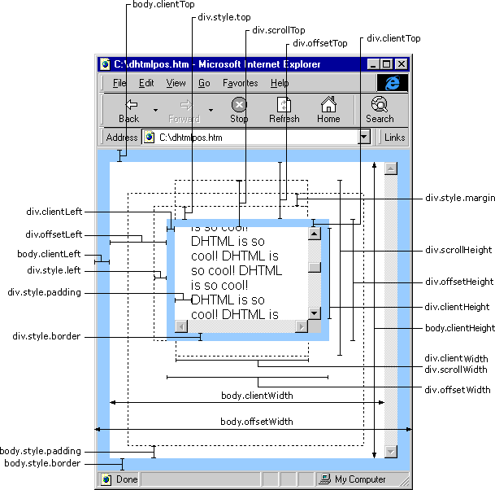
（1）关于offset的5个相关项：
offsetParent, offsetTop, offsetLeft, offsetWidth, offsetHeight(元素的可视宽度，包括了元素的边框（border），水平padding,垂直滚动条宽度，元素本身宽度等)
offsetWidth=(border-width)*2+(padding-left)+(width)+(padding-right)
offsetHeight=(border-width)*2+(padding-top)+(height)+(padding-bottom)

offsetLeft返回对象元素边界的左上角顶点相对于offsetParent的左上角顶点的水平偏移量，计算如下所示：
offsetLeft=(offsetParent的padding-left)+(中间元素的offsetWidth)+(当前元素的margin-left)；
offsetTop=(offsetParent的padding-top)+(中间元素的offsetHeight)+(当前元素的 margin-top)

offsetParent在如果当前元素的父级元素没有进行CSS定位（position为absolute或relative），offsetParent为body；如果当前元素的父级元素中有CSS定位（position为absolute或relative），offsetParent取最近的那个父级元素
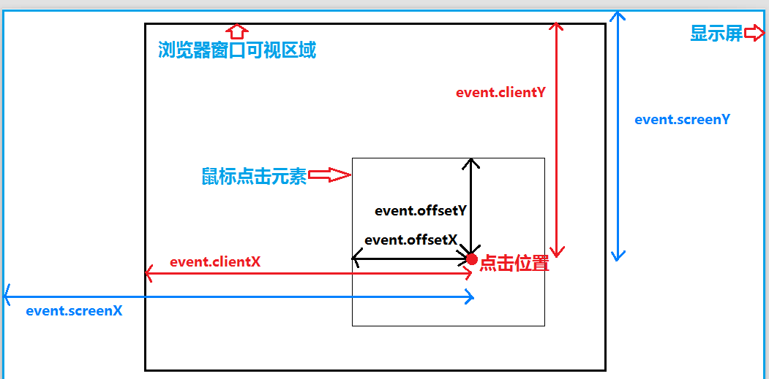

7.伪元素before、after的巧用
（1）雪碧图的小图标
（2）纯颜色按钮hover、active的效果（
一般hover比原来要亮些，active会比原来暗些，在背景色上方叠加一个白色半透明层rgba(255,255,255,0.2)可以得到一个更亮的颜色；在背景色上方叠加一个黑色半透明层rgba(0,0,0,.2)可以得到一个更暗的颜色）
例如：
.pesudo:before{
position: absolute;
top: 0; right: 0; bottom: 0; left: 0;
z-index:-1;
background:rgba(0,0,0,.1);
}
.pesudo:hover:before{
content:"";
}
.pesudo:after{
position: absolute;
top: 0; right: 0; bottom: 0; left: 0;
z-index:-1;
background:rgba(255,255,255,.2);
}
.pesudo:active:after{
content:"";
}

（3）伪元素实现换行，代替<br>

.inline-element::after{
content: "\A"; //是Unicode字符中专门代表换行符的
white-space: pre; //保留元素后面的空白符和换行符的
}

8.使用ie兼容模式展示
在<head></head>中加入如下代码：
<meta http-equiv="X-UA-Compatible" content="IE=9; IE=8; IE=7; IE=EDGE">

七、易忽略点
1.问题：css设置样式display:inline-block之后，在编辑器中将闭合标签换行写， 会多出现空白，
解决方法：不要将闭合标签分两行写；

2.超链接a的href="#"，操作之后会将滚动条滚动到最顶部。

3.保证代码的易读性
(1)使用<em>和<strong>标签替代<i>和<b>标签
(2)使用label元素，输入类型，占位符来强制验证
<div>
<label for="name">Name:</label><input type="text" id="name">
</div

八、css技巧
1.表格单元格固定宽度，不受内容影响：
table
{
table-layout:fixed;
}

2.关于网页中的间距问题
（1）留白：盒子边缘和文章之间的间距控制在：最小是文字大小的1~1.5倍
（2）圆角：角度控制在3~10px之间
（3）

九.其他
1.按钮：
PC：normal、hover、down(pressed)、disabled
Mobile：normal、onclick、disabled
2.兼容IE浏览器
在<head></head>中添加：
①<meta http-equiv=X-UA-Compatible content=IE=EmulateIE7>（强制以IE7模式来解析）
②Google Chrome Frame也可以让IE用上Chrome的引擎:
<meta http-equiv=“X-UA-Compatible” content=“chrome=1″ />
3.HTML5的离线存储
原理：html5的离线存储是基于一个新建的.appcache文件的缓存机制（不是存储技术）,通过这个文件上的解析清单离线存储资源.
4.iframe有哪些缺点？
*iframe会阻塞主页面的Onload事件；
*搜索引擎的检索程序无法解读这种页面，不利于SEO;
*iframe和主页面共享连接池，而浏览器对相同域的连接有限制，所以会影响页面的并行加载。

如果需要使用iframe，最好是通过javascript动态给iframe添加src属性值，这样可以绕开以上两个问题。
5.圣杯布局和双飞翼布局
本质就是三栏布局，两边宽度固定，中间自适应

9.2常用屏幕尺寸
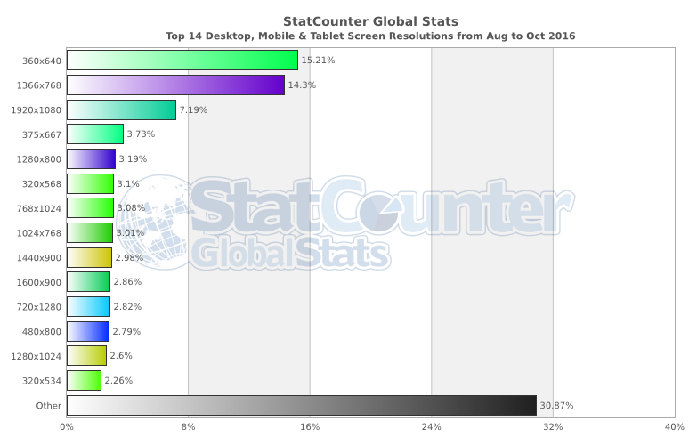
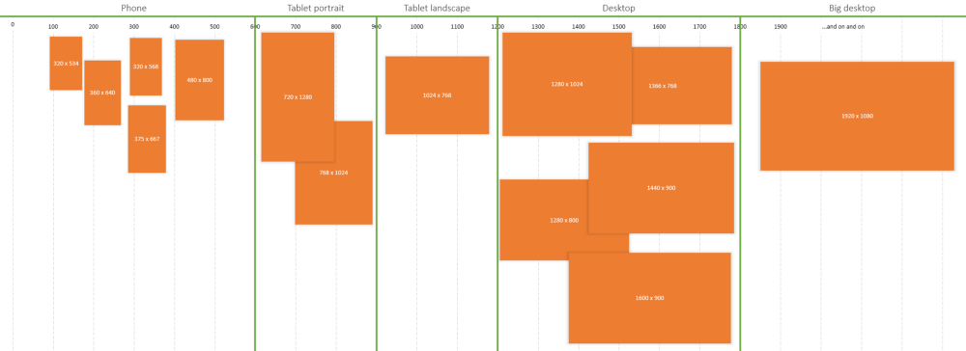

十.TypeScript
1.介绍：扩展了JavaScript特性，包含了类型批注、编译时类型检查、类型推断和擦除等功能，在声明变量时指定了类型；

Thinking
AMD 是 RequireJS 在推广过程中对模块定义的规范化产出。
CMD 是 SeaJS 在推广过程中对模块定义的规范化产出。
tap穿透bug?

HTML5

1.canvas
（1）绘制的坐标轴：横轴向右为正，纵向向下为正

2.测试方面
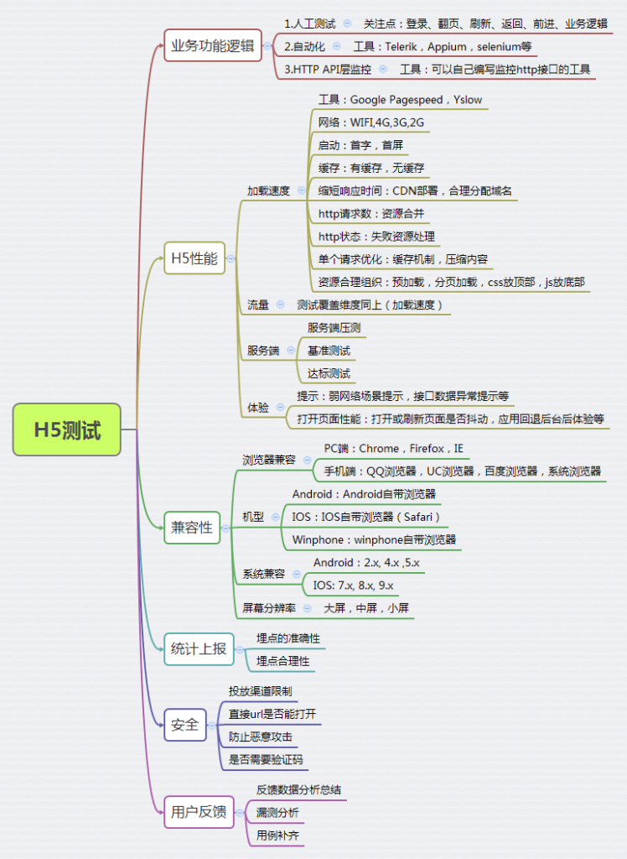
图1 H5测试的方方面面

